Attractiepark Toverland bereidt forse uitbreiding voor
Door NEWWORLD, zaterdag 30 augustus 2014 05:00
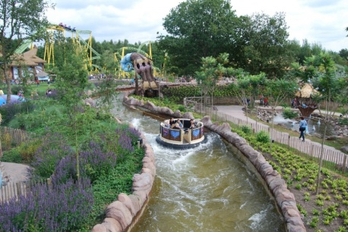
Attractiepark Toverland in Sevenum is in een vergevorderd stadium wat betreft het opstellen van een bestemmingsplan dat past bij de lange termijn visie. In deze plannen zijn voor de komende tien jaar mogelijke uitbreidingen opgenomen. Er wordt dusdanig ver vooruit gepland, om vergunningsaanvragen die in de toekomst gaan plaatsvinden hopelijk sneller te kunnen laten verlopen.
Het park heeft zich in de afgelopen 13 jaar ontwikkeld tot één van de grootste attractieparken in Nederland. In het eerste jaar ontving Toverland 175.000 bezoekers. Naar verwachting wordt het geprognotiseerde aantal van 660.000 bezoekers in 2014 behaald. Het streven is om binnen 6 á 7 jaar te groeien naar 1.000.000 bezoekers.
Meerdaagse beleving voor de hele familie
Om deze bezoekersgroei te realiseren zal het park zich moeten ontwikkelen van dag attractie naar een totaal belevenis voor het hele gezin. Hiervoor heeft Attractiepark Toverland een strategie ontwikkeld.
Deze strategie heeft ervoor gezorgd dat het park het afgelopen jaar, met de komst van het themagebied de ‘Magische Vallei’, al anderhalf keer zo groot is geworden. Om de totaal belevenis te realiseren zal het park gaan uitbreiden met nieuwe themagebieden, verblijfsaccommodaties en parkeergelegenheden. Van de totale 75 beschikbare hectare is op dit moment 16 hectare bebouwd. Dat wil zeggen dat er genoeg ontwikkelmogelijkheden zijn. Stapsgewijs zal het park worden uitgebreid met deze nieuwe themagebieden.
Nieuw themagebied en hotel
De eerste nieuwe uitbreiding zal plaatsvinden in Noordelijke richting, het gebied rond de vijvers, aansluitend aan de ‘Magische Vallei’. Dit zal wederom een buitengebied worden in een thema met verschillende attracties. Toverland ziet hier graag een achtbaan en een attractie waarbij de bezoeker kan genieten van uitzicht over het park. Het gebied zal ongeveer acht hectare groot worden.
Vervolgens wordt aan de rand van de vijvers een thema hotel gerealiseerd, geïnspireerd door onder andere de hotels in Europapark in Duitsland. Op deze manier wil Toverland een meerdaags verblijf mogelijk maken en ook bezoekers buiten de regio een magische belevenis aanbieden. Met het creëren van een nieuw gebied zal ook de huidige entree verplaatst en verruimd worden om zo de capaciteit te vergroten en wachtrijen te beperken. Daarbij hoort ook het uitbreiden van parkeermogelijkheden. In een globale planning zullen het nieuwe themagebied en het hotel gerealiseerd zijn in 2018. Deze planning is echter afhankelijk van financieringsmogelijkheden.

